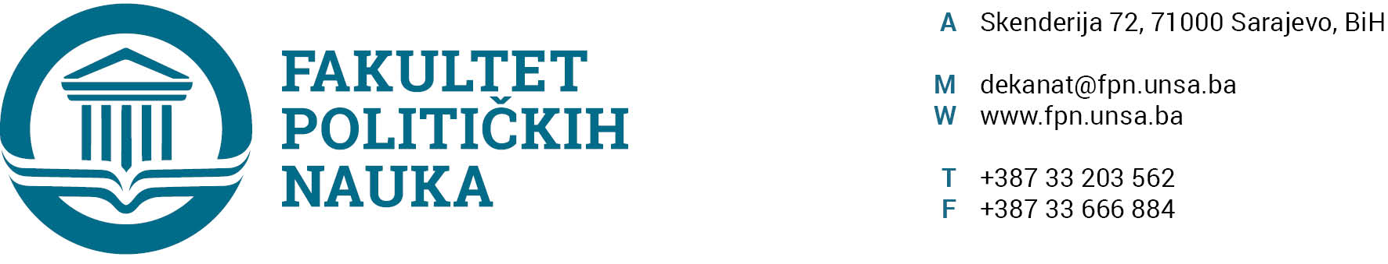

U skladu sa članom 126. Zakona o visokom obrazovanju („Službene novine Kantona Sarajevo“ br.33/2017) sekretar Fakulteta daje

STRUČNO MIŠLJENJE
na zaključak o izmjeni akademskog kalendara za 2019./2020. godinu i održavanju online nastave u slučaju potrebe i vanrednih okolnosti

Zaključak Vijeća Fakulteta o o izmjeni akademskog kalendara za 2019./2020. godinu i održavanju online nastave u slučaju potrebe i vanrednih okolnosti nije u suprotnosti sa članom 104. Statuta Univerziteta u Sarajevu, članom 135. Zakona o visokom obrazovanju („Službene novine Kantona Sarajevo“ broj:33/17 i članom 20. Poslovnika o radu Vijeća Fakulteta od 16.12.2015. godine.

SEKRETAR FAKULTETA
______________________
Aida Sarajlić Ovčina, MA

Sarajevo,10.03.2020. godine

Dostaviti:
1. Vijeću FPN;
2. a/a

